|  |  |  |
| --- | --- | --- |
| **الألــعــاب الــرّيـاضــيّــاتــيّــــة .**  **الـنـشــاط** : | | **الفوج : السنة 02 ابتدائي** |
| **الأسبوع :03** |
| **الـربـط الـتـسـلـسـلـي للأرقــــام .**  **الـمـحـتـوى** : | | **الحصــة :03**  **طريقة اللعب : فـردي** |
| **المــــدة : 30 د** |
| **الهدف التعلمي : * تنمية مهارات الحركية الدّقيقة و التّدريب على قوة الملاحظة**  **و التّفكير السليم .** | | **الأستـاذ : عـمراني عـلي** |
| **الـمـراحل** | **الـوضـعـيات التّـعـليـميّة الـتّـعـلّـميّة والـنّـشاطات الـمـقـتـرحــة** | |
| **قواعد اللعبة** | **يتم بناء اللعبة بمرافقة المعلم (ة). -   - احترام الزمن المخصص للعبة .  . - الربط بين الأعداد تصاعديا**  **\* المواد اللازمة : أوراق عمل .** | |
| **خـطـوات الـلـعــبــة** | 1. **يقدّم المعلّم البطاقات للمتعلّمين و يسـأل :**     **◄ أين تلعب هذه اللعبة ؟ هل تـلـعـب في القسم أو في الساحة ؟**    **◄ التركيز والانتباه أثناء تتبع الأرقام وربطها بشكل صحيح.**  **◄ يترك للتّلاميذ وقت لإنجاز الـمطلوب منهم .** | |
| **الـتـعـليـمـة** | 1. **إليك صورة غير واضحة الملامح قم بوصل الأرقام بشكل تسلسلي ثم لون الحيز لتكتشف الصورة .** | |
| **الـعــرض والـمـناقـشة** | **ينتهي العمل بالعرض والمناقشة في النتيجة المتوصل إليها بـوصل الأرقام بشكـل تـسـلـسـلـي لاكتشاف**  **الصورة المتحصل عليها .** | |
| **الــتّــوسّــع فـي الـمــفــهــوم** | **4- يـتـمّ تكييف اللعبة بطرح نماذج مشابهة أكثر تعقيدا.**    **◄ يوزّع المعـلّم على المتعلمين بطاقة جديدة للذين تمكنوا من حل اللعبة**  **الأصلية بسهولة بنموذج آخر .**  **◄ يطلب المعلم من المتعلمين الربط التصاعدي بين الأعداد لتشكيل الرسم .**  **◄ عرض أعمـال المتعلمين و المقارنة بينهم مع التصحيح الجماعي**  **ثم التصحيح الفردي .** | |
| **التّــقـيـيـم** | **◘ يقـيِّـم الـمعـلّم الـمتعـلِّـمين على قدرتهم على الوصل التسلسلي الصحيح للأرقام و تشكيلهم للرسم .**  **◘ يُنظَر إلى لعبة الربط بين الأعداد بالترتيب التصاعدي لتشكيل الرسم ثم تلوينه على أنها تجمع بين التعلم**  **والتسلية مما يجعلها أداة تعليمية فعّالة وممتعة لتطوير مجموعة واسعة من المهارات لدى اللاعبين .** | |

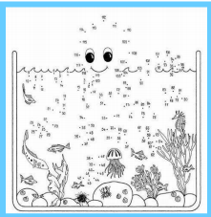























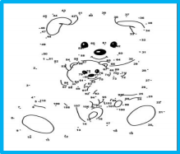























**حــل اللــعــبــة رقــم : 03**

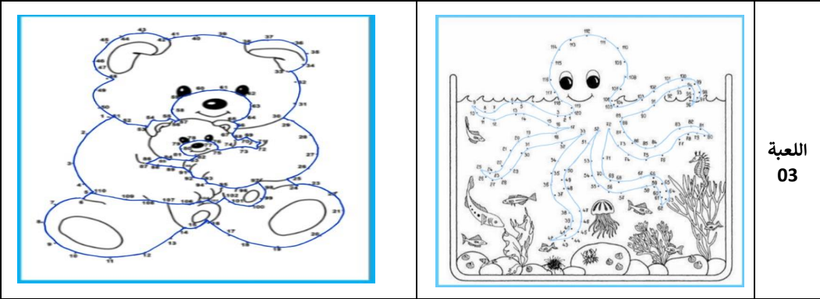      

**أوراق عمل خاصة بدرس لعبة ̏ الربط التسلسلي للأعداد ˝**

